Работа с OfficeMovie.

- Запустить OfficeMovie.

- В «Настройках» выбрать диалог «Пользователи».

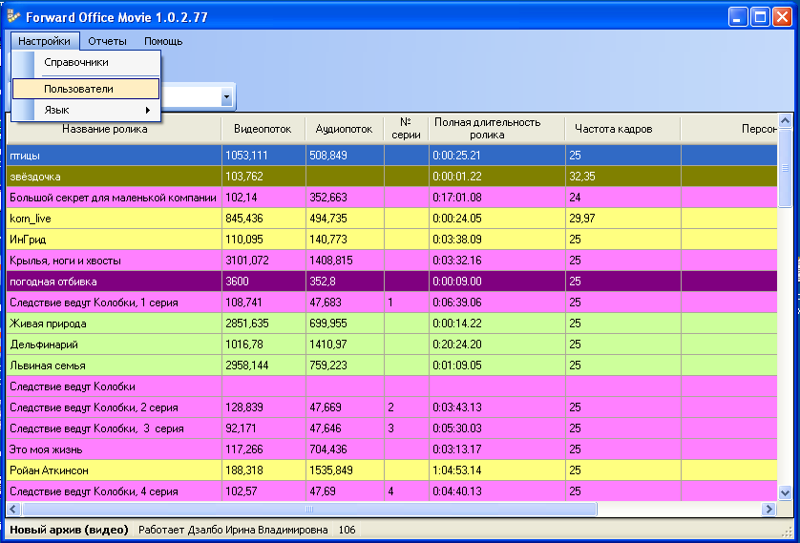
- В диалоге «Пользователи» нажать кнопку «Новый».
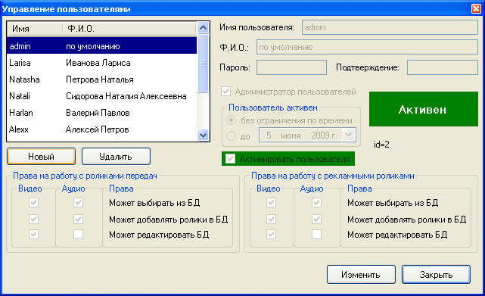
- Заполнить поля «Имя пользователя», «Ф.И.О», задать пароль и указать период времени, когда пользователь активен. Установить флажки, регламентирующие права на работу с роликами передач и с рекламными роликами.
- Нажать кнопку «Принять» и «Закрыть.
- В «Настройках» выбрать диалог «Справочники».
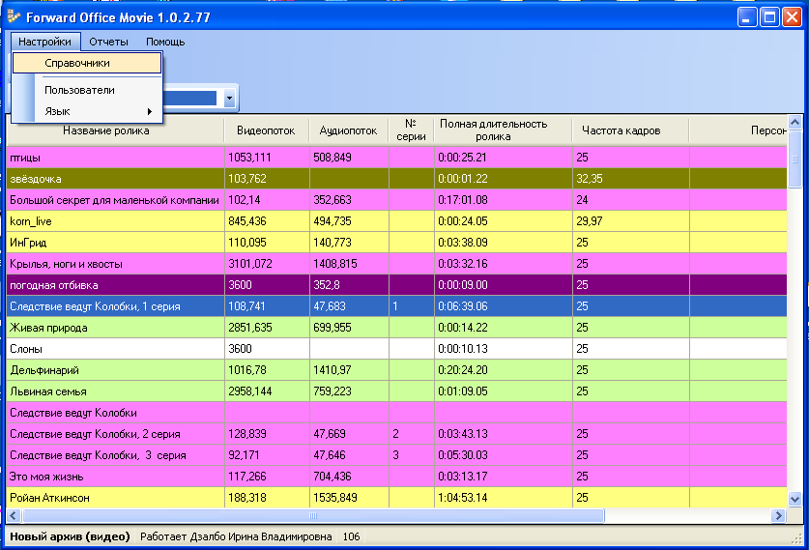
- В диалоге «Редактор справочников» несколько закладок, которые позволяют ввести всю необходимую для работы информацию.
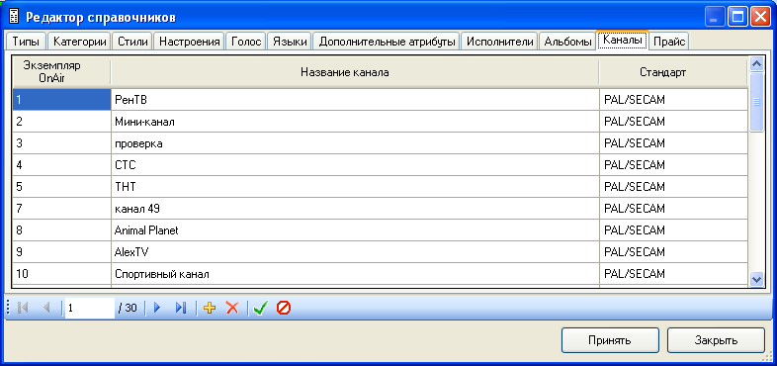
- На закладке «Каналы» необходимо задать Название канала, Номер экземпляра приложения FDOnAir, на котором будет проигрываться расписание и используемый Стандарт.
- На закладке «Прайс» заполнить название Строки прайсов для каждого канала и расценки.
- На остальных закладках можно определить Типы, Категории, Стили, Настроения, Голос, Дополнительные атрибуты передач и рекламных роликов.
- Нажмите кнопку «Добавить новый ролик в БД».
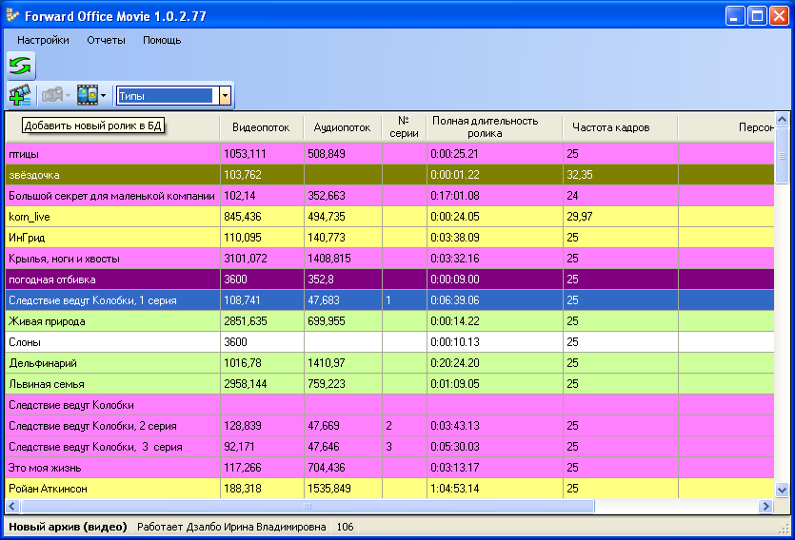
- В открывшемся диалоге выбрать из папки нужный ролик для занесения в базу данных.
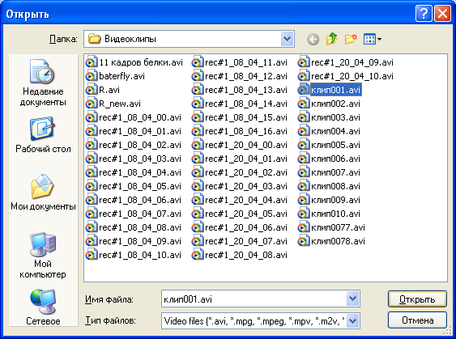
- В предложенном далее диалоге «Добавление ролика» внести Основную и Дополнительную информацию, задав имя ролика, для сериала задать название и номер серии.

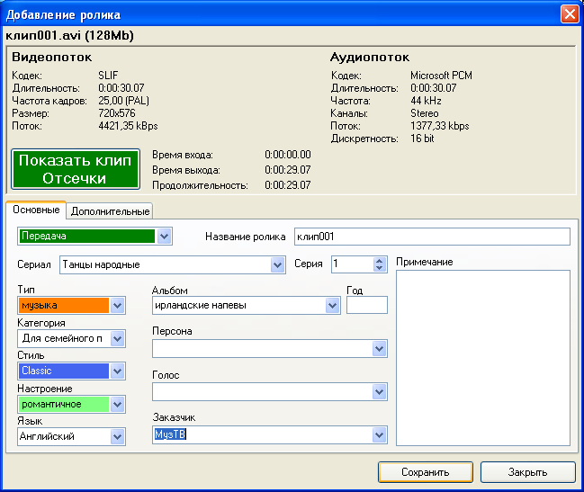
- В главном окне приложения кнопка на панели инструментов позволяет открыть выпадающее меню и выбрать вид отображения базы данных.
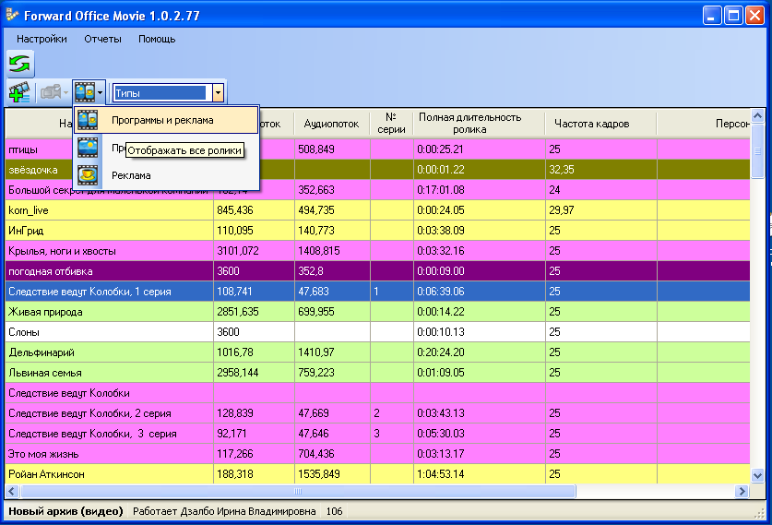
Есть возможность отображать все ролики, либо только программные и служебные ролики, либо только рекламные и служебные ролики.

- Также можно осуществить сортировку клипов по Типам, Категориям, Стилям и Настроениям.
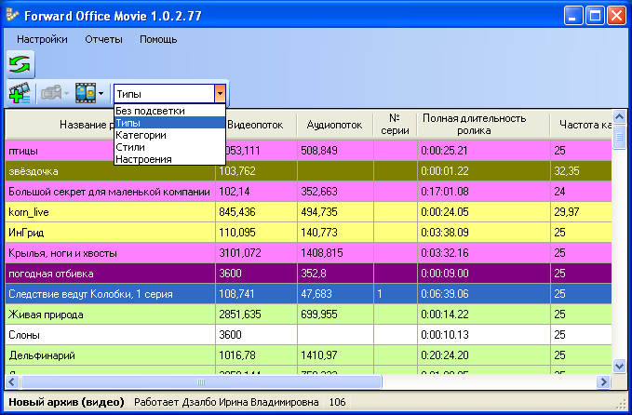
- Существует возможность работы с роликами из готовой Базы данных. Для этого нужно установить курсор на строку с рекламным роликом и вызвать контекстное меню.
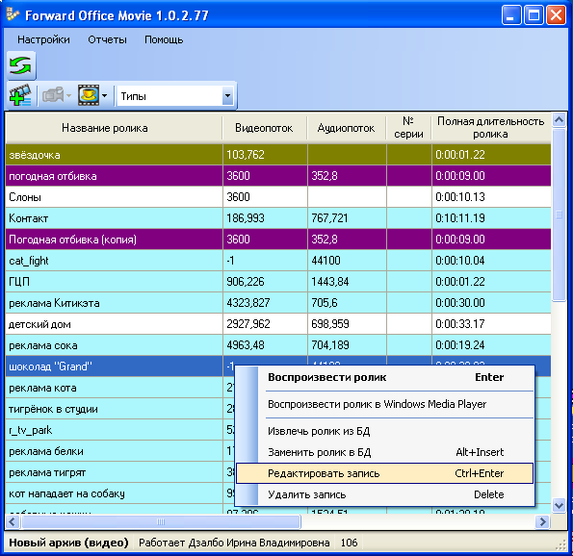
- Меню дает возможности Воспроизведения рекламного ролика, Удаления, Замены и Редактирования.
- В диалоге Редактирования для рекламного ролика помимо Основной и дополнительной информации существует возможность заполнить Заявку на показ для выбранного канала. Согласно составленной заявке рекламный ролик будет вставлен в рекламный блок расписания эфира. Для этого нужно нажать кнопку «Добавить новую» и заполнить поля с Именем канала и заявки, выбрать дату.
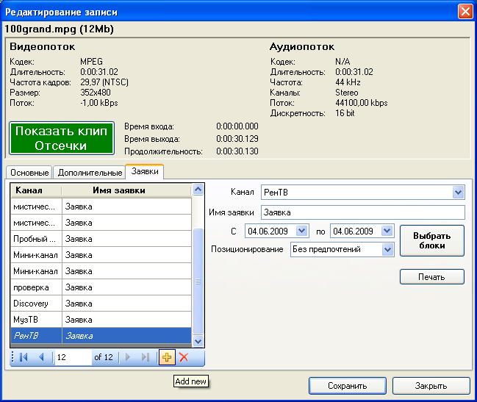
- Нажать кнопку «Выбрать блоки» и в диалоге оформления Заявки отметить флажками те рекламные блоки, в которых будет проигрываться выбранный рекламный ролик.
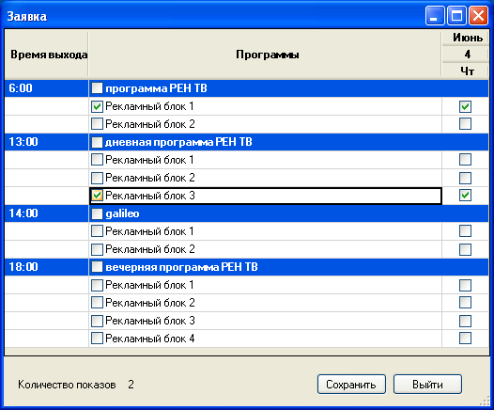
- Нажав Сохранить и Выйти вернуться в диалог Редактирования записи.
- Кнопка «Печать» позволяет сформировать и вывести на печать Заявку на демонстрацию ролика.
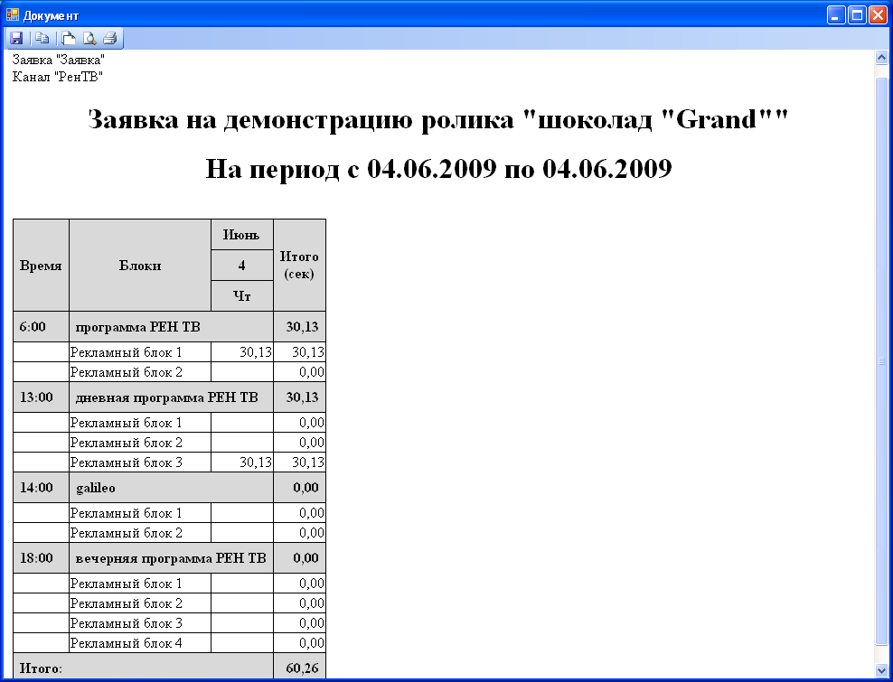
- Программа Forward Office Movie дает возможность получить Отчеты о выходах роликов за день и Эфирную справку. Для этого в главном окне программы выбрать «Отчеты» и «Выход роликов за день»..

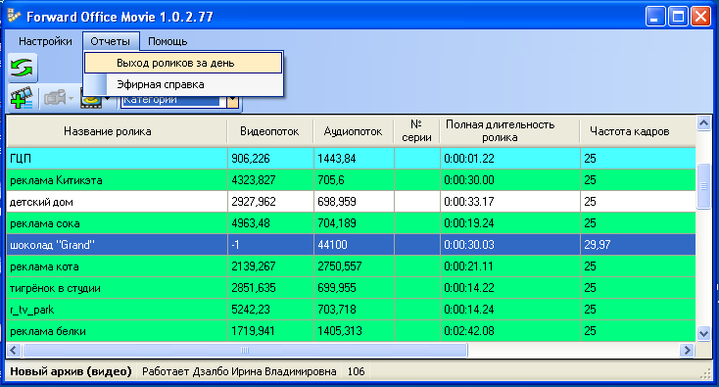
23. В диалоге «Отчет о выходах роликов за день» выбрать Канал, Дату эфира и сформировать отчет.
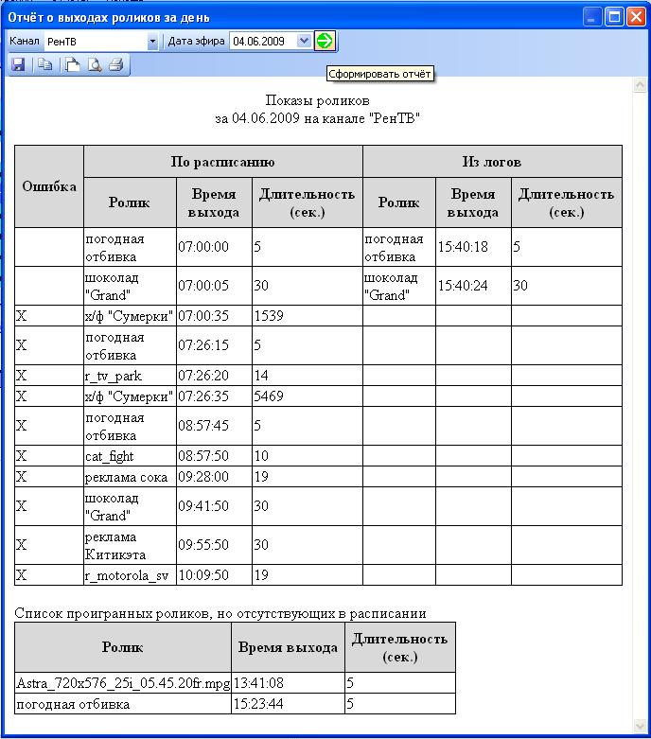

- В колонке «Ошибка» отмечены «крестиком» ролики, которые не были проиграны или проигрывание которых было прервано.

25.Аналогично можно получить Эфирную справку.
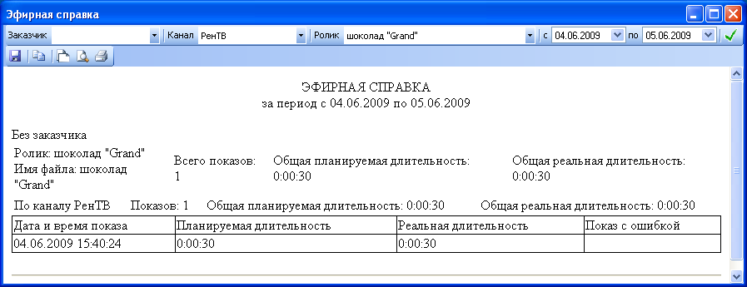
26.Для получения отчетов необходимо иметь Log-файл, полученный при проигрывании в OnAir готового расписания, составленного при помощи приложений OfficeList и OfficeTemplates.

